Памятка по эксплуатации лодочного мотора SUZUKI DF 2,5

УПРАВЛЕНИЕ ПОДЪЕМОМ
ДЕЙДВУДА

Рычаг фиксатора откидки дейдвуда используется для фиксации мотора в полностью поднятом положении.
Чтобы закрепить мотор в таком положении проделайте следующие операции:
1.Включите нейтральную передачу
2.Установите мотор прямо, чтобы освободить блок обратной тяги (А).
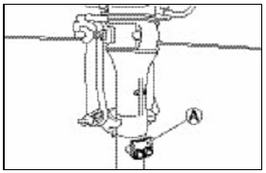
3.Возьмитесь за углубление на задней части капота мотора и поднимайте мотор до тех пор, пока он автоматически не зафиксируется в полностью поднятом положении фиксатором откидки дейдвуда.
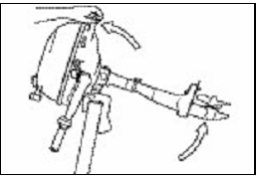
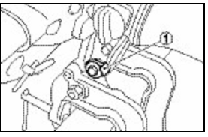
Чтобы опустить мотор, наклоните его слегка к себе, потяните за рычаг фиксатора откидки (1) и медленно пустите
мотор.
ОСТОРОЖНО
Не используйте румпель для того, чтобы поднять или опустить мотор. Иначе, он может сломаться.
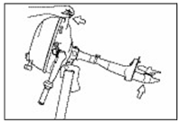
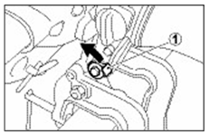

ПРОВЕРКА ПЕРЕД ЭКСПЛУАТАЦИЕЙ
ОСТОРОЖНО!
Для обеспечения Вашей безопасности и
безопасности Ваших пассажиров всегда перед поездкой производите, описанную ниже проверку.
Убедитесь, что у Вас достаточно топлива для предстоящей поездки.
Вместимость топливного бака – 1.5 литра.
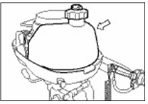
Проверьте уровень масла в картере.
Чтобы проверить уровень масла:
1.Установите мотор в вертикальное положение.
2. При помощи отверстия для проверки уровня масла проверьте уровень масла. Уровень масла должен быть между верхним и нижним уровнем.
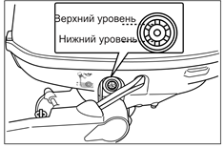

ЭКСПЛУАТАЦИЯ
Перед тем, как завести мотор:
1.Опустите мотор в воду.
2.Поверните воздушный вентиль на крышке топливного бака против часовой стрелки.
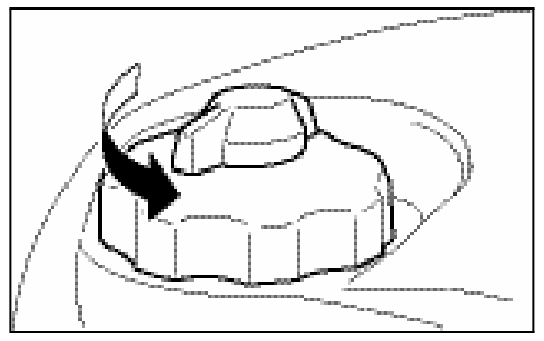
3.Поверните влево топливный кран.
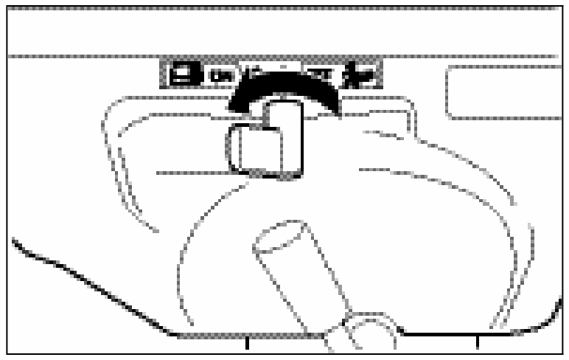`
4.Установите нейтральную передачу.
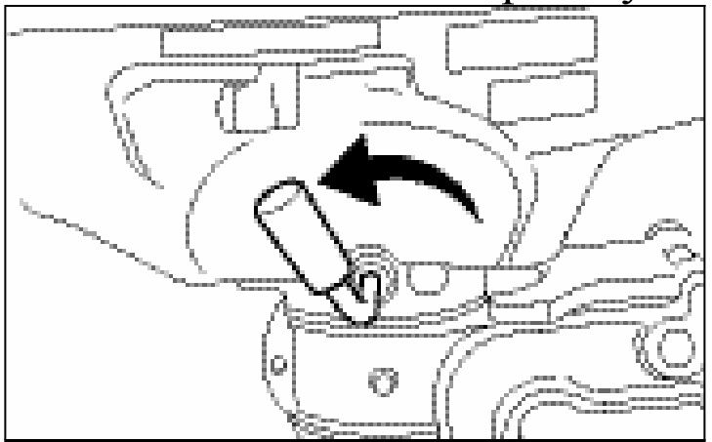
5.Убедитесь, что ключ аварийной остановки, зафиксирован на месте и конец шнура закреплен у Вас на руке или одежде.
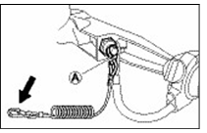
ЗАПУСК ДВИГАТЕЛЯ
ЗАМЕЧАНИЕ!
Если двигатель не заводится, проверьте, установлен ли ключ аварийной остановки. Двигатель не заведется, если ключ аварийной остановки не зафиксирован на месте.

1.При непрогретом двигателе:
Полностью вытяните рычаг подсоса. Установите стрелку (2) на ручке управления газом (3) в положение (А).
Если двигатель прогрет:
Установите стрелку на ручке управления газом (2) в положение (А). Не используйте подсос.
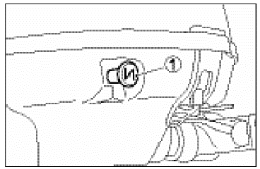
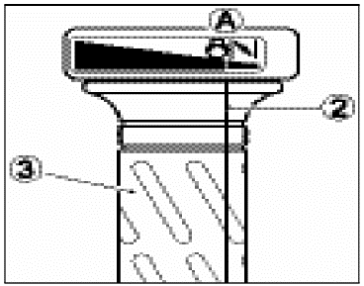
2. Возьмитесь за ручку стартера и медленно потяните, пока не почувствуете сопротивление. Затем резко дерните, чтобы завести мотор. Не бросайте ручку стартера, а позвольте ей медленно вернуться в исходное положение.
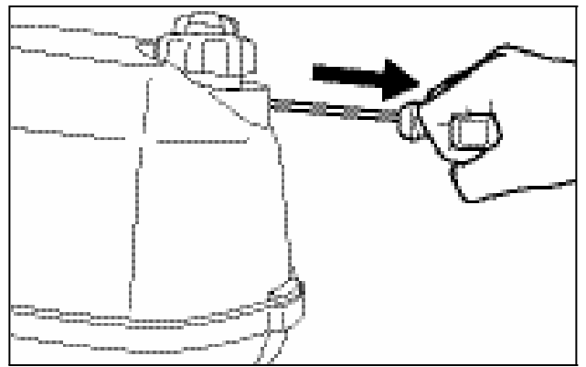
ОСТОРОЖНО
На данной модели мотора отсутствует защита от запуска при включенной передаче. Если не установлена нейтральная передача, мотор может неожиданно завестись. Что может привести к серьезным повреждениям. Никогда не дергайте ручку стартера на заведенном моторе. Это может повредить его.

3. После запуска при помощи ручки управления газом установите минимальные обороты.
4.Уберите подсос.

ЗАМЕЧАНИЕ!
В холодную погоду Вы можете оставить подсос на более длительное время, чтобы прогреть двигатель.

5.Прогрейте двигатель в течение 5 минут.

Проверка системы водяного охлаждения
После запуска мотора из контрольного отверстия должна вытекать вода. Это означает, что водяной насос и система охлаждения работают нормально. Если вы заметили, что из отверстия вода не вытекает, немедленно заглушите мотор.
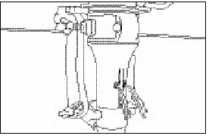
ПРЕДОСТЕРЕЖЕНИЕ!
Никогда не эксплуатируйте мотор, если вода не вытекает из отверстия, это может привести к серьезным повреждениям мотора.

ПРЕКЛЮЧЕНИЕ ПЕРЕДАЧ И УПРАВЛЕНИЕ СКОРОСТЬЮ
ОСТОРОЖНО
Перед переключением передачи всегда устанавливайте минимальные обороты и задерживайте ручку переключения передач в нейтральном положении.
Переключение передач
Чтобы включить переднюю передачу установите ручку управления газом на минимальные обороты и плавно потяните рычаг переключения передач к себе.
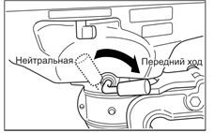
Управление скоростью
После переключения передачи управляйте скоростью путем вращения ручки управления газом.
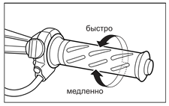
ЗАДНИЙ ХОД
Чтобы установить мотор для движения задним ходом:
1.Установите ручку управления газом в положение холостого хода.
2.Поверните корпус мотора вокруг себя и перекиньте ручку управления к себе.
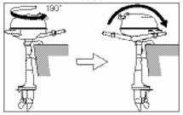
3.Управляйте мотором на небольшой скорости.

ОСТАНОВКА РАБОТЫ МОТОРА

Чтобы заглушить мотор, сбросьте газ, включите нейтральную передачу, нажми-
те и удерживайте кнопку остановки (А) до тех пор, пока мотор не заглохнет.
